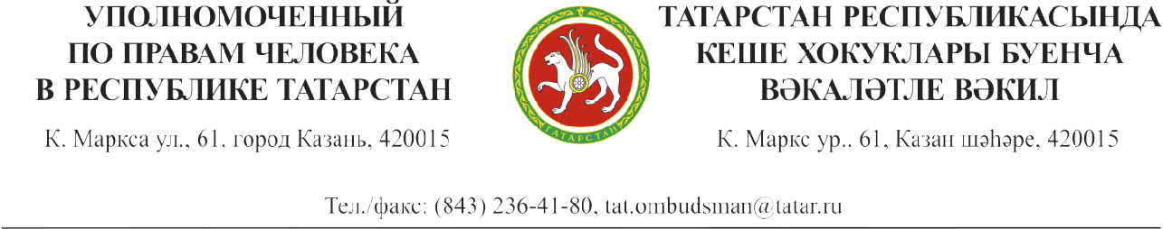
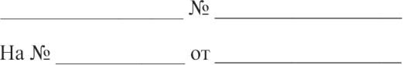

Анонс

09.03.2023

10.00-14.00
Телефонная «горячая линия»

«Социальное сиротство и семейное неблагополучие»

9 марта 2023 года будет открыта телефонная «горячая линия» по вопросам социального сиротства и семейного неблагополучия.

По телефону «горячей линии» можно сообщить специалистам:
- о проблемах детей, оставшихся без попечения родителей вследствие лишения их родительских прав, признания недееспособными или безвестно отсутствующими;
- о проблемах детей, имеющих родителей, фактически не исполняющих свои обязанности по воспитанию ребенка;
- о ситуациях, угрожающих жизни и здоровью членов семьи.
Телефоны «горячей линии»: (843) 236-00-71.
Время консультации: с 10.00 до 14.00.
Консультировать граждан будут:
Уполномоченный по правам человека в Республике Татарстан,
представители объединения женщин-депутатов Государственного Совета РТ «Мэрхэмэт – Милосердие»,
Министерства внутренних дел по РТ, Прокуратуры РТ,
Министерства труда, занятости и социальной защиты РТ, Министерства здравоохранения РТ,
Министерства образования и науки РТ,
Республиканской комиссии по делам несовершеннолетних и защите их прав,
Главного управления федеральной службы судебных приставов по РТ.

